|  |  |
| --- | --- |
| **Tuần 27**  **Tiết 44-45** | ***Ngày soạn: 23/3/2024***  ***Ngày dạy: 27/3/2024*** |

**CHƯƠNG X: MỘT SỐ HÌNH KHỐI TRONG THỰC TIỄN**

**BÀI 36: HÌNH HỘP CHỮ NHẬT VÀ HÌNH LẬP PHƯƠNG**

**I. MỤC TIÊU**

**1. Năng lực:**

- Mô tả được một số yếu tố cơ bản (đỉnh, cạnh, góc, đường chéo) của hình hộp chữ nhật và hình lập phương

- Giải quyết được một số vấn đề thực tiễn gắn với việc tính thể tích, diện tích xung quanh của hình hộp chữ nhật, hình lập phương

**2. Phẩm chất:**

- Yêu nước: Có ý thức tìm hiểu truyền thống của quê hương.

**II. THIẾT BỊ DẠY HỌC VÀ HỌC LIỆU**

**1. Giáo viên:** Thước thẳng, file trình chiếu, kéo, giấy màu, phiếu học tập in các hình ảnh SGK.

**2. Học sinh:** SGK, thước thẳng, com pa, kéo, giấy màu, bảng nhóm, bút dạ.

**III. TIẾN TRÌNH DẠY HỌC**

**TIẾT 1**

**1. Hoạt động 1: Mở đầu**

**a) Mục tiêu:** Gợi động cơ tìm hiểu về hình hộp chữ nhật và hình lập phương trong thực tế.

**b) Nội dung:** Giáo viên tổ chức cho HS chơi trò chơi giải khối rubic 6 mặt 3x3.

Luật chơi: GV giao cho mỗi nhóm một khối rubic và yêu cầu các nhóm giải trong 3 phút. Nhóm nào giải nhanh nhất hoặc gải được nhiều mặt nhất là nhóm dành chiến thắng.

**c) Sản phẩm:** Các khối rubic.

**d) Tổ chức thực hiện**

**\* GV giao nhiệm vụ học tập:**

GV phát rubic cho các nhóm

- Các nhóm thực hiện giải rubic trong 3 phút.

**\* HS thực hiện nhiệm vụ**

- Thảo luận nhóm để tìm ra cách giải.

**\* Báo cáo, thảo luận**

- Các nhóm trình bày kết quả

**\* Kết luận, nhận định**

- GV nhận xét bài làm của HS, đánh giá sản phẩm.

- GV đặt vấn đề vào bài mới

**2. Hoạt động 2: Hình thành kiến thức**

**Hoạt động 2.1: Một số yếu tố cơ bản của hình hộp chữ nhật, hình lập phương**

**a) Mục tiêu:**

- Nhận biết được hình hộp chữ nhật, hình lập phương.

- Nhận biết được đỉnh, các cạnh, các góc, đường chéo của hình hộp chữ nhật, hình lập phương.

**b) Nội dung:** Quan sát hình ảnh của một số hình ảnh SGK kết hợp trên màn chiếu và tìm hiểu nội dung SGK.

**c) Sản phẩm:** Chỉ ra được các đỉnh, các cạnh, các góc, đường chéo của hình hộp chữ nhật, hình lập phương.

**1. Hình có trục đối xứng trong thực tế**

HĐ1: Gói quà, ngôi nhà có hình dạng hình hộp chữ nhật. Khối rubic có dạng hình lập phương.



HĐ2: Hình hộp chữ nhật ABCD.A’B’C’D’ có 8 đỉnh, 12 cạnh, 4 đường chéo là:

- Các đỉnh là : A, B, C, D, A’, B’, C’, D’.

- Các cạnh : AB, BC, CD, AD, A’B’, B’C’, C’D’, A’D’, AA’, BB’, CC’, DD’.

- Các đường chéo : AC’, BD’, CA’, DB’.

- Hình hộp chữ nhật ABCD.A’B’C’D’ có 6 mặt :

+ Các HCN ABCD, A’B’C’D’ là các mặt đáy.

+ Các HCN ABB’A’, BCC’B’, CDD’C’, DAA’D’ là các mặt bên

**d) Tổ chức thực hiện**

**\* GV giao nhiệm vụ học tập 1:**

- Quan sát SGK kết hợp với màn chiếu thực hiện HĐ1 trong SGK

**\* HS thực hiện nhiệm vụ 1**

- HS lắng nghe và quan sát và thảo luận

**\* Báo cáo, thảo luận 1**

- Nêu dự đoán kết quả.

**\* Kết luận, nhận định 1**

- GV kết luận

**\* GV giao nhiệm vụ học tập 2**

- Hoạt động cá nhân làm HĐ2 - SGK trang 86

**\* HS thực hiện nhiệm vụ 2**

- HS lần lượt thực hiện các nhiệm vụ trên

**\* Báo cáo, thảo luận 2**

- Trả lời câu hỏi SGK

**\* Kết luận, nhận định 2**

- GV chuẩn hóa kết quả và nhận xét mức độ hoàn thành của HS.

**\* GV giao nhiệm vụ học tập 3**

- Hoạt động cá nhân làm HĐ3 - SGK trang 86

**\* HS thực hiện nhiệm vụ 3**

- HS HĐ cá nhân thực hiện nhiệm vụ

**\* Báo cáo, thảo luận 3**

- Các hs để sản phẩm cho hs cùng bàn quan sát. Trả lời câu hỏi SGK

**\* Kết luận, nhận định 3**

- GV đánh giá kết quả của các nhóm, chuẩn hóa kết quả. 

HĐ3: Hình lập phương MNPQ.ABCD có :

- Các đỉnh là : M, N, P, Q, A, B, C, D.

- Các cạnh là : MN, NP, PQ, QM, AB, BC, CD, DA, AM, BN, CP, DQ.

- Các đường chéo là : AP, BBQ, CM, DN.

* **Nhận xét: SGK-86.**

**Hoạt động 2.2: Thực hành**

**a) Mục tiêu**

- Nhận biết được hình hộp chữ nhật và hình lập phương.

- Biết cắt, gấp tạo thành hình hộp chữ nhật theo kích thước cho sẵn.

**b) Nội dung**

- Thực hiện phần thực hành và vận dụng SGK trang 87.

**c) Sản phẩm:** Cắt, gấp tạo thành hình hộp chữ nhật theo kích thước cho sẵn.

**\* Thực hành**

- HS quan sát và thực hành theo sự hướng dẫn của giáo viên.

**\* Vận dụng**

**-** HS thực hiện theo nhóm.

**d) Tổ chức thực hiện**

**\* GV giao nhiệm vụ học tập 1**

- Thực hiện phần thực hành trong SGK trang 87 theo sự hướng dẫn của GV.

**\* HS thực hiện nhiệm vụ 1**

- HS thực hiện các yêu cầu trên theo nhóm.

**\* Báo cáo, thảo luận 1**

- Trình bày kết quả của nhóm

**\* Kết luận, nhận định 1**

- Từ kết quả học sinh giáo viên chốt kết luận

**\* GV giao nhiệm vụ học tập 2**

- Thực hiện vận dụng trong SGK trang 87.

**\* HS thực hiện nhiệm vụ 2**

- HS thực hiện các yêu cầu trên theo nhóm.

**\* Báo cáo, thảo luận 2**

- Trình bày kết quả của nhóm

**\* Kết luận, nhận định 2**

- Từ kết quả học sinh giáo viên chốt kết luận

**⏩ Hướng dẫn tự học ở nhà**

- Đọc lại toàn bộ nội dung bài đã học.

- Nắm vững một số yếu tố cơ bản của hình hộp chữ nhật, hình lập phương.

- Tìm hiểu về diện tích xung quanh hình lập phương và hình hộp chữ nhật.

**Tiết 2**

**Hoạt động 2.3: Diện tích xung quanh của hình hộp chữ nhật, hình lập phương**

**a) Mục tiêu:**

+ HS chỉ ra được sự tương ứng của các hình chữ nhật ở hình khai triển với các mặt bên, mặt đáy của hình chữ nhật.

+ HS so sánh được hai kết quả tính toán: Tổng các mặt bên với tích của chu vi đáy với chiều cao của hình chữ nhật.

+ HS hiểu được cách tính diện tích xung quanh và bước đầu hiểu thêm được việc áp dụng các tình huống mới (diện tích xung quanh với diện tích một mặt đáy).

+ HS áp dụng công thức tính diện tích xung quanh của hình hộp chữ nhật vào bài toán thực tế.

**b) Nội dung:** Thực hiện HĐ 4,5 - Trang 87 SGK; Ví dụ 1 và Luyện tập 1 - Trang 88 SGK

**c) Sản phẩm:** Lời giải HĐ 4,5; Ví dụ 1 và Luyện tập 1

**2. Diện tích xung quanh và thể tích hình hộp chữ nhật, hình lập phương**

**a) Diện tích xung quanh hình hộp chữ nhật, hình lập phương**

**HĐ4:**

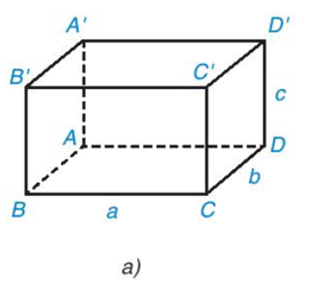

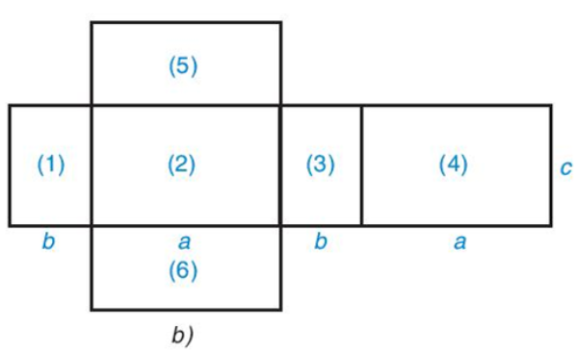

+ Sự tương ứng: BB'C'C - (2), A'D'DA - (4), A'B'BA - (1), C'D'DC - (3), A'D'C'B' - (5), ABCD - (6).

+ Mặt bên : (1), (2), (3), (4)

+ Mặt đáy: (5), (6).

**HĐ5:** Diện tích hình chữ nhật (1) là : bc

=> Diện tích hình chữ nhật (3) cũng là bc

Diện tích hình chữ nhật (4) là ac

=> Diện tích hình chữ nhật (2) cũng là ac

=> Tổng diện tích hình chữ nhật (1), (2), (3), (4) = 2ac + 2bc= 2c( a+ b).

Chu vi mặt đáy hình hộp chữ nhật là:

2( a+ b)

Độ dài chiều cao của hình hộp chữ nhật là c

=> Tích của chu vi đáy và chiều cao của hình hộp chữ nhật = 2 c(a + b)

=> Tổng diện tích hình chữ nhật (1), (2), (3), (4) = Tích của chu vi đáy và chiều cao của hình hộp chữ nhật = 2 c(a + b)

**\* Công thức:**

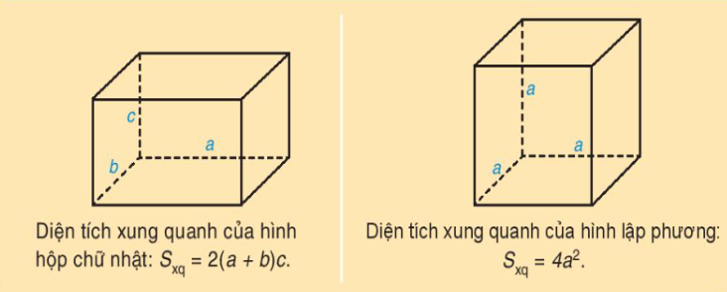

**Luyện tập 1:**

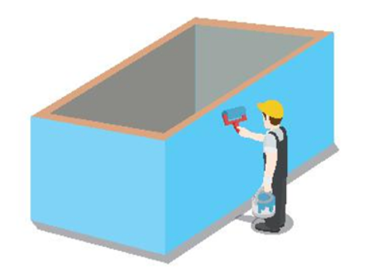

Diện tích xung quanh thành bể là :

2.(3 + 2).1,5 = 15 (m2)

Chi phí bác Tú phải trả là :

15. 20000 = 300000 (đồng).

**d) Tổ chức thực hiện:**

**\* GV giao nhiệm vụ nhiệm vụ học tập 1:**

- Giáo viên cho học sinh quan sát và thực hiện HĐ4

- GV cho học sinh tính và so sánh theo yêu cầu của HĐ5

**\* HS thực hiện nhiệm vụ 1**

- Học sinh quan sát và thực hiện HĐ4

- Học sinh thảo luận theo nhóm đôi tính và so sánh theo yêu cầu của HĐ5

**\* Báo cáo thảo luận 1**

GV gọi một số HS trả lời, HS khác nhận xét, bổ sung.

**\* Kết luận nhận định 1**

- Từ đó GV giới thiệu công thức tính diện tích xung quanh của hình hộp chữ nhật và hình lập phương.

**\* GV giao nhiệm vụ học tập 2:**

- Tìm hiểu và làm ví dụ 1 SGK/Trang 88

**\* HS Thực hiện nhiệm vụ 2:**

Hoạt động cá nhân làm ví dụ 1 SGK/Trang 88

**\* Báo cáo thảo luận 2:**

Yêu học sinh báo cáo và trưng bày sản phẩm của mình

**\* Kết luận, nhận định 2:**

Chốt, nhấn mạnh kiến thức

**\* GV giao nhiệm vụ học tập 3:**

- GV yêu cầu HS dựa vào chú ý, làm bài tập luyện tập 1.

- Chiếc bể nước có dạng hình gì?

- Chiều dài, chiều rộng và chiều cao là bao nhiêu

- Nêu cách tính diện tích xung quanh thành bể

**\* HS thực hiện nhiệm vụ 3:**

- HS hoạt động cá nhân hoặc nhóm đôi hoàn thành yêu cầu.

**\* Báo cáo, thảo luận 3:**

- GV yêu cầu đại diện các nhóm HS lên trình bày, lưu ý chọn cả bài tốt và chưa tốt.

- Cả lớp quan sát và nhận xét.

**\* Kết luận, nhận định 3:**

- GV khẳng định kết quả đúng, đánh giá mức độ hoàn thành của HS.

**⏩ Hướng dẫn tự học ở nhà**

- Đọc lại toàn bộ nội dung bài đã học.

- Nắm vững: Công thức tính diện tích xung quanh của hình hộp chữ nhật, hình lập phương.

- Tìm hiểu về thể tích hình lập phương và hình hộp chữ nhật.